3Министерство науки и высшего образования Российской Федерации
Федеральное государственное бюджетное образовательное учреждение
высшего образования
«Ульяновский государственный технический университет»
Кафедра: «Вычислительная техника»
Дисциплина: «Дискретная математика»

Лабораторная работа №3
«Функции»

Выполнил
Студент гр. ИВТACбд-12
Сагдеев М.Т.

Ульяновск, 2022

Оглавление
Постановка задачи 3
Особенности реализации 3
Блок-схема 4
Интерфейс 5
Список литературы 7
Приложение 8

Постановка задачи
Разработать программу на JavaScript, определяющую является ли отношение функцией. Ввод содержит два множества и их отношение. Сделать валидацию вводимых данных.

Особенности реализации
Программа состоит из 2 частей: страницы сайта, где пользователь вводит необходимые данные, и js файла, который выполняет необходимые операции с этими данными и после выводит результат на сайт.
Валидация ввода:
Сначала проверяется наличие повторяющихся элементов множества и наличие элементов в отношении, которых нету ни в одном множестве, после проверка отношение на корректный ввод – не должно быть подряд идущих двух или более элементов из одного и того же множества. Если условия не соблюдаются, то программа выдаёт модальное окно с указанием, где допущена ошибка.
Операции с множествами:
Создаётся две функции – для первого множества и отношения, и для второго множества и отношения. Первая функция проверяет, что каждый элемент первого множества есть в отношении. Вторая функция проверяет, что есть хотя бы один элемент из второго множества в отношении.

Блок-схема
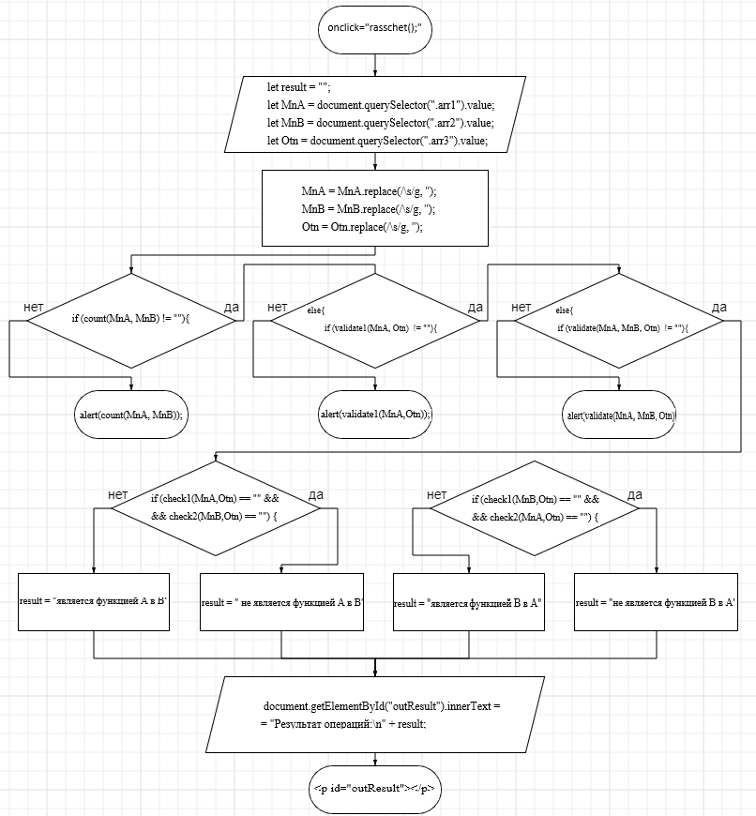

Интерфейс
В интерфейсе имеется три поля, в которые пользователь вводит 1 и 2 множество и их отношение. По нажатию на кнопку “Рассчитать” запускается скрипт и ниже выводится полученный результат (см. рисунок 1)
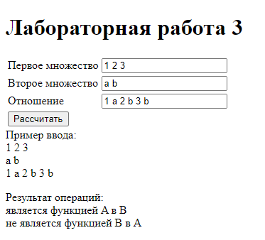
Рисунок 1 - интерфейс
В случае некорректного ввода, пользователь увидит ошибку с её описанием в модальном окне (см. рисунок 2)
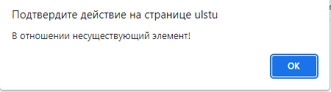
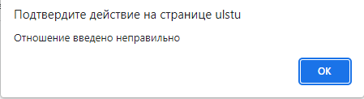
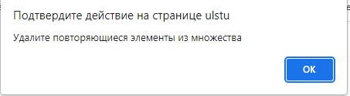
Рисунок 2 - ошибка
Выводы о проделанной работе
В данной лабораторной работе было реализовано считывание с сайта вводимых данных, валидация этих данных, выполнение операций с этими данными и их вывод на языке высокого уровня JavaScript и PHP.

Список литературы
1.https://learn.javascript.ru/first-steps
2.https://metanit.com/php/

Приложение
PHP:
<!DOCTYPE html>
<html lang="en">

<head>
<title>Лабораторная работа 3</title>
<script src="mlidmLab3.js"></script>
</head>
<body>
<h1>Лабораторная работа 3</h1>
<form method="" action="" class="form">
<table>
<tr>
<td>Первое множество</td>
<td><input type="text" class="arr1" /> </td>
</tr>
<tr>
<td>Второе множество</td>
<td><input type="text" class="arr2" /> </td>
</tr>
<tr>
<td>Отношение</td>
<td><input type="text" class="arr3" /> </td>
</tr>
<tr>
<td colspan="2"> <input type="button" value="Рассчитать" onclick="rasschet();"/>
</tr>
</form>
</table>
Пример ввода: <br>
1 2 3 <br>
a b <br>
1 a 2 b 3 b
<p id="outResult"></p>
</body>
</html>
JavaScript:
function check1(arr1, arr2){
let result = "";
let k = 0;
for(let i = 0; i < arr1.length; i++) {
for(let j = 0; j < arr2.length; j++) {
if (arr1[i] == arr2[j]){
k = k + 1;
}
}
if ( k != 1){
result = 'не является функцией'
}
k = 0;
}
return result;
}

function check2(arr1, arr2){
let result = "";
let k = 0;
for(let i = 0; i < arr1.length; i++) {
for(let j = 0; j < arr2.length; j++) {
if (arr1[i] == arr2[j]){
k = k + 1;
}
}
}
if ( k < 1){
result = 'не является функцией'
}
return result;
}

function validate1(arr1, arr2){ // проверка отношения (не должно быть подряд 2 элементов из одного и того же множества) с четного элелмента
let k=0;
let c=0;
let result = "";
for(let i = 0; i < arr2.length; i++) {
for(let j = 0; j < arr1.length; j++) {
if (c >= 2){
c = 0;
k = 0;
}
if (arr2[i] == arr1[j]){
k = k + 1;
}
if (k == 2){
result = "Отношение введено неправильно"
}
}
c++;
}
k = 0; // с нечетного эелмента
let c1 = 1;
for(let i = 0; i < arr2.length; i++) {
for(let j = 0; j < arr1.length; j++) {
if (c1 >= 2){
c1 = 0;
k = 0;
}
if (arr2[i] == arr1[j]){
k = k + 1;
}
if (k == 2){
result = "Отношение введено неправильно"
}
}
c1++;
}
return result;
}

function validate(arr1, arr2, arr3){ // Если в отношении есть символ которого нет в множествах
let k=0;
let sum = arr1 + arr2;
let result = "";
for(let i = 0; i < arr3.length; i++) {
for(let j = 0; j < sum.length; j++) {
if (arr3[i] == sum[j]){
k = k + 1;
}
}
if (k == 0){
result = "В отношении несуществующий элемент!"
}
k = 0;
}
return result;
}

function count(arr1, arr2){
let result = "";
let k=0;
for(let i = 1; i < arr1.length; i++) {
for(let j = 0; j < arr1.length; j++) {
if (arr1[i] == arr1[j]){
k = k + 1;
}
if (k >= 2){
result = "Удалите повторяющиеся элементы из множества"
}
}
k = 0;
}
k = 0;
for(let i = 1; i < arr2.length; i++) {
for(let j = 0; j < arr2.length; j++) {
if (arr2[i] == arr2[j]){
k = k + 1;
}
if (k >= 2){
result = "Удалите повторяющиеся элементы из множества"
}
}
k = 0;
}
return result;
}

function check(arr1, arr2, arr3){
let result = "";
if (arr1 == ''){
result = "Введите 1 множество"
}
if (arr2 == ''){
result = "Введите 2 множество"
}
if (arr3 == ''){
result = "Введите отношение"
}
return result;
}

function rasschet() {
let result = "";
let MnA = document.querySelector(".arr1").value;
let MnB = document.querySelector(".arr2").value;
let Otn = document.querySelector(".arr3").value;

MnA = MnA.replace(/\s/g, '');
MnB = MnB.replace(/\s/g, '');
Otn = Otn.replace(/\s/g, '');

if (check(MnA,MnB,Otn) != "" ){
alert(check(MnA,MnB,Otn));
}else{
if (count(MnA, MnB) != ""){
alert(count(MnA, MnB));
}else{
if (validate1(MnA, Otn) != ""){
alert(validate1(MnA,Otn));
}else{
if (validate(MnA, MnB, Otn) != ""){
alert(validate(MnA, MnB, Otn));
}
}
if (validate1(MnB, Otn) != ""){
alert(validate1(MnB,Otn));
}else{
if (validate(MnA, MnB, Otn) != ""){
alert(validate(MnA, MnB, Otn));
}
}
}
}

if(check(MnA,MnB,Otn) == "" && validate1(MnA, Otn) == "" && validate1(MnB, Otn) == "" && count(MnA, MnB) == "" && validate(MnA, MnB, Otn) == ""){
if (check1(MnA,Otn) == "" && check2(MnB,Otn) == "") {
result = "является функцией A в B\n";
}
else{
result += " не является функцией A в B\n";
}
if (check1(MnB,Otn) == "" && check2(MnA,Otn) == "") {
result += "является функцией B в A\n";
}
else{
result += " не является функцией B в A\n";
}
}

document.getElementById("outResult").innerText = "Результат операций:\n" + result ;
}

